



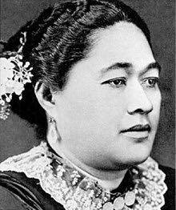

En l’honneur de ses racines polynésiennes
Hereani baptise son restaurant
le « Royal Kaveka » (Kaveka, oiseau migrateur des tuamotus). Avec le soutien de ses associés Nicolas Bertholon et Ernest Chene
le RK est plus qu’un restaurant, c’est une histoire, un patrimoine
un lieu de partage où la gastronomie traditionnelle prend tout son sens

Sous les yeux protecteurs de ses ancêtres, la reine Tehaapapa II (buste du côté du lounge) et le roi Teuruarii III (celui du côté du restaurant)
Hereani et notre chef Ariitea Bernardino souhaitent partager
leur savoir-faire mais avant tout leur amour et
leur passion pour la cuisine,
Avoir comme un feu d’artifces de saveurs et
Se sentir comme à la maison est notre règle d’or,
et comme sans feu il n’y a pas de fumée,
sans passion il n’y a point de goût…

Tama’a Maitai

« La Bonne Cuisine est honnête, sincère et simple »

Douzaine d’huîtres « Maori » 2500 xpf

Douzaine d’huîtres de Bretagne « frais » Selon arrivage 4500 xpf

Plateau Royal de la mer
sur réservation
(composition selon disponibilité des produits)
20 min de préparation
13 500 xpf

Nos Poissons crus :

Poisson cru au lait de coco 1900 xpf
Poisson cru « Taero Ava » 1900 xpf
Poisson cru au miel et coriandres 2250 xpf
(Primé à Master-Chef Tahiti 2012)
Le métissé, poisson cru « création » 2100 xpf
Poisson cru à la grecque revisité 2250 xpf
Poisson cru curry et lait de coco 2250 xpf

Crevettes de Teahupoo au lait de coco 2550 xpf

Nos sashimis :

Sashimi de « Ume » (la griffe de la maison) 2650 xpf

Sashimi de thon rouge 2150 xpf
Sashimi de crevettes de Teahupoo 2850 xpf


Trio de la Mer (Crevette, Thon, Ume ) 2850 xpf
« Cuisiner c’est donner une saveur à l’Amour »

Nos Carpaccio :

Carpaccio de thon rouge 2350 xpf
Carpaccio de crevettes 2950 xpf

Kavekarpaccio de Langouste 4650 xpf
Kavekarpaccio de « Ume » 2850 xpf

Nos Chauds-froids :

Chaud froid de thon rouge 2350 xpf
Chaud froid de crevettes 2950 xpf
Chaud-froid de « Pahua » 2450 xpf
Chaud froid de Ume 2650 xpf
Chaud-froid de Langouste (selon arrivage) 4650 xpf

Autre sélection de plats froids :

Céviché « Poisson du jour »( menthe, coriandres, oignons rouges, concombres) 2250 xpf
Poke ou Tartare de « Ume » 2150 xpf

Cocktail de crevettes et son aïoli « maison » 2150 xpf

Salade composée aux crevettes de Teahupoo 1650 xpf

« La Gastronomie est l’Art d’utiliser la nourriture pour créer du Bonheur »

Le p’ti coin Végan

Caparccio de tofu 1800 xpf
Salade de Quinoa et tofu 1800 xpf
Chaud-froid de tofu 1850 xpf

Côté Mer :

Langouste en persillade (selon Rahui) 4250 xpf
Tarif susceptible de changer selon la taille de la pièce

« Tupa » farcis de Raiatea (3 pièces) 2650 xpf

Paraha Peue à la vapeur (20 minutes de cuisson) 3850 xpf
Paru à la vapeur (20min de cuisson) 4250 xpf
Selon disponibilité

Crevettes au curry et lait de coco 2850 xpf
« Pahua » au curry et lait de coco 2650 xpf

Poisson du jour au rhum « Mana’o » 2650 xpf

Huîtres au Sabayon de champagne (4 pièces) 2650 xpf
(selon arrivage)
« Cuisiner suppose une tête légère, un esprit généreux et un cœur large »

Côté Terre :
Magret de canard au miel de Kaukura ou
sauce aux poivres verts 2900 xpf

Belle des champs d’Angus (Entrecôte),
sauce forestière 2550xpf

Surf & Turf (Entrecôte et crevettes) 2750 xpf

Tartare de Bœuf du RK haché au couteau Frite/Salade
2850 xpf

Royal Surf & Turf – (entrecôte crevettes et
demi langouste) (selon rahui) 4250 xpf

Pour nos enfants, nous proposons un menu à 1550 xpf

Boissons : un sirop (parfum au choix)

Filet de poisson
Ou
Entrecôte
Ou
Pâtes carbonara
Dessert : une boule de glace (parfum au choix)

L’amour ça se cuisine tous les jours…

Portion de riz :350 xpf
Portion de frite « maison »: 500 xpf
Portion de Gratin de Taro: 600 xpf
Portion de légumes sautés : 650 xpf
Portion d’haricots verts : 400 xpf

Supplément sauce : 400 xpf

Sélecion de desserts « maison »

Mi-cuit au chocolat 1150 xpf
Mi-cuit au spéculoos 1150 xpf
Tarte fine à l’ananas 1150 xpf
Tarte fine à la banane 1150 xpf
Tarte tatin (parfum selon saison) 1150 xpf
Tarte « Grand-mère » 950 xpf

Desserts du jour (sur demande au service)
1150 xpf
Nos tartes « Grand-mère » sont fait avec amour
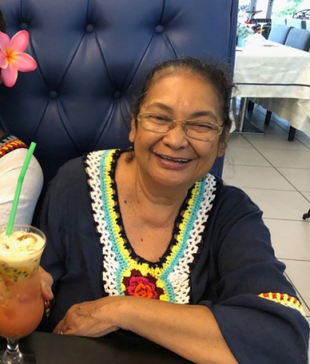
par la mère de Hereani
La reine mère « Mamie Orna »

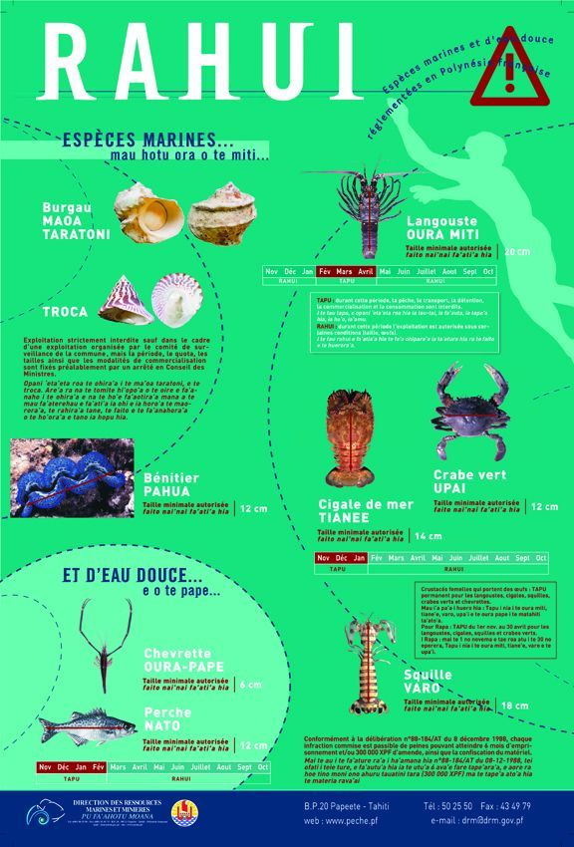
Quelques informations pratiques
Qu’est ce que le « Rahui » ?

D’un point de vue polynésien, le mot « rahui » peut être utilisé comme un nom ou un verbe. En tant que verbe, la décision de « rahui » (d’interdire) était prise par une communauté (une chefferie, une famille élargie …) pour des raisons diverses (un événement important comme la naissance d’un premier-né, la fin d’un conflit, l’intronisation d’un chef, etc.).
En tant que nom, le « rahui » désigne l’objet de l’interdiction : un espace et/ou une ressource, comme dans les expressions « je vais au rahui » ou « cette espèce de poisson est rahui ». Dans ce cas, le rahui désigne un espace délimité interdit (par exemple une partie d’un lagon) ou l’objet du rahui (un poisson, une ressource agricole).
A chaque jour sa spécialité:

Tous les mercredis
Ma’a Tinito de poisson 2850xpf

Tous les jeudis
Couscous Royal de la mer 3150xpf

Tous les vendredis
Pahua ou Fe’e Ta ha’ari 3150xpf

Tous les samedis
Côte de bœuf 3150xpf

Nos spécialités locales sur demande et selon disponiblités telles que les Vana, Les Toetoe, Les Mama…

